NOME COGNOME CLASSE DATA
VERIFICA DI SCIENZE

- Interpreta l’andamento delle energie di ionizzazione del neon (Z=10) riportate nel grafico. Ipotizza l’andamento di quelle rimanenti disegnandole nel grafico. Definisci i numeri quantici dell'elettrone più esterno

- Sapendo che la configurazione elettronica di un elemento è 1s² 2s² 2p⁶ 3s² 3p⁶ 4s² , stabilisci giustificando le risposte:
  - il suo numero atomico
  - il gruppo e il periodo di appartenenza sulla tavola periodica
  - la sua valenza
  - il suo comportamento chimico
  - l’andamento delle sue prime 10 energie di ionizzazione
  - la reazione a cui darà luogo se messo in acqua (rappresentala con la simbologia chimica indicando l’elemento con X)

- Sapendo che un elemento ha 33 protoni e 42 neutroni nel suo nucleo, stabilisci giustificando le risposte:
  - il suo numero e il suo peso atomico
  - la sua configurazione elettronica
  - il periodo e il gruppo a cui appartiene
  - il suo stato di ossidazione

- Considera i numeri quantici n, l, ml e ms: quali delle seguenti serie di valori non si possono attribuire a un elettrone di un atomo? (motiva la risposta)
n l m_{l} m_{s} n l m_{l} m_{s}
A 3 2 2 –½ D 4 3 –2 –½
B 3 1 –1 –1 E 5 2 3 ½
C 4 3 2 ½

- Completa la seguente tabella:
Simbolo dell'orbitale | Valore di n | Valore di l | Valore (o valori possibili) di ml
2s
 | 3 | 2
 | 4 |  | -3
 | 5 |  | 0
 |  | 2 | 2
 |  |  | -3, -2, -1, 0, +1, +2, +3

- Utilizzando le tessere sottostanti, inserisci nella tabella gli elementi germanio, selenio e stronzio; scrivi il loro simbolo nelle caselle che, secondo te, essi occupano. Scrivi, per ognuno dei tre elementi, quali sono i criteri che hai utilizzato per effettuare la tua scelta.

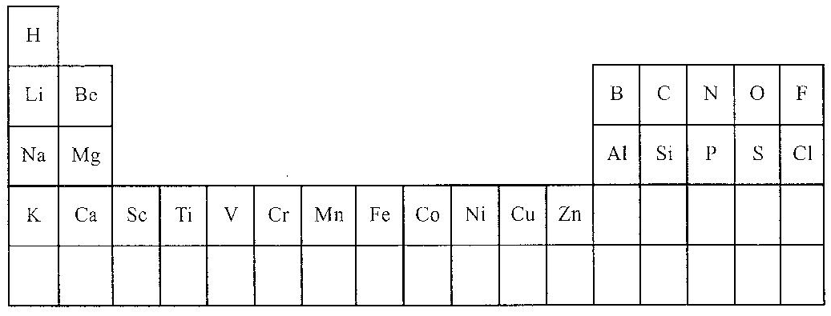

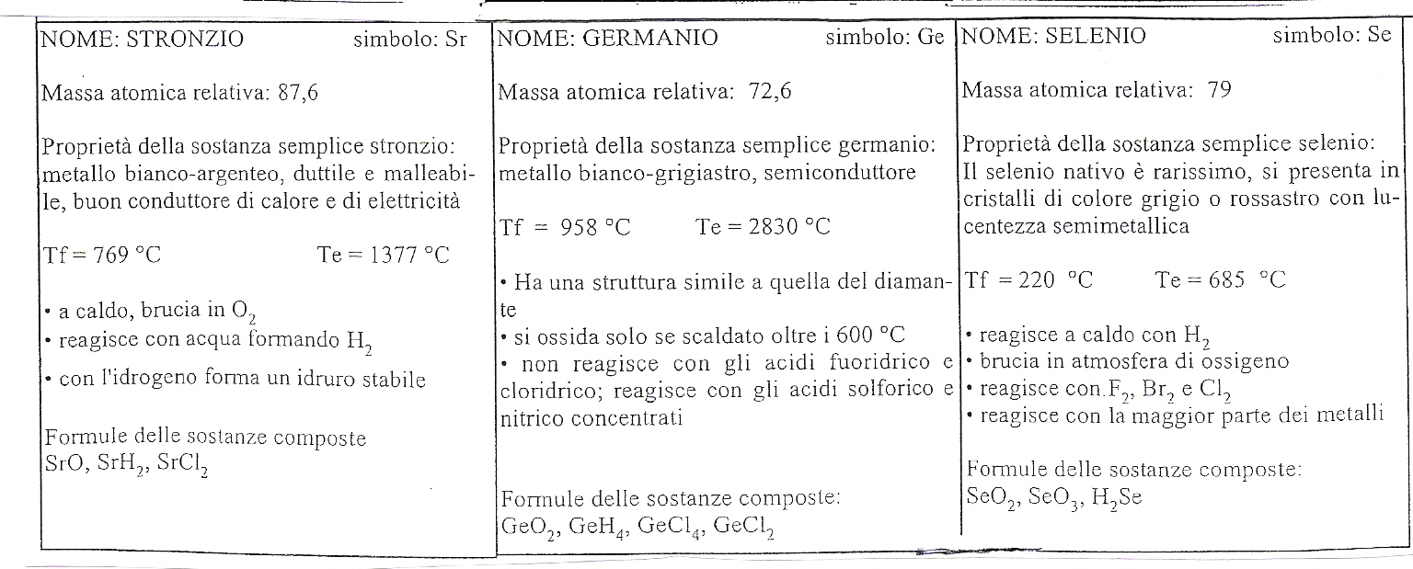

es.1 p. 6+2+2=10 | 2 p. 2+2+2+1+2+2=10 | 3 p.2+2+2+2=8 | 4 p.4 | 5 p.6 | 6 p.6 | Totale = 44 | % e voto

